 |  |  |  |  |  | 




 | الزام به رفع مزاحمت ومطالبه خسارت وارده مقوم به ريال به انضمام كليه خسارات قانوني
 | 1-پرونده تأمين دليل كلاسه شعبه دادگاه عمومي 2 – كارشناسي 3 - مدرك مورد نياز ديگر
رياست محترم مجتمع قضائي" نام شهرستان محل وقوع ملك"
باسلام احتراماً به استحضارمي رساند:
نظر به اينكه اقدامات خوانده در ملك مسكوني/ تجاري خود به نشاني واقع در همسايگي ملك اينجانب به نشاني فوق جزء پلاك ثبتي / بخش "نام شهرستان" داير بر موجب بروز خسارت گرديده است فلذا با جلب نظر كارشناسي ضمن صدور حكم به رفع مزاحمت، صدور حكم به محكوميت خوانده به جبران خسارت وارده به اينجانب به ميزان ريال مستنداً‌به مواد 160 قانون آئين دادرسي مدني و 331 قانون مدني به انضمام كليه خسارات و هزينه دادرسي در حق اينجانب مورد استدعاست .

امضاء- اثر انگشت
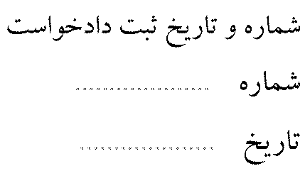 |  |  |  |  |  |  | 

